**HTC Vive**

Inhalt:

* 1x HTC Vive VR Brille
* 2x Lighthouse Tracker
* 2x Controller
* 5x Netzteile
* 1x Linkbox
* USB- /Anschlusskabel

Aufbau und Einrichtung:

Die zwei Lighthouse Tracker sollten in einer Höhe von 2m, einem Abstand von mindestens 2m und maximal 5m gestellt und in einem leichten Winkel von 30° bis 45° nach unten geneigt werden. Entweder auf Stative oder per Wandhalterung, die gegebenenfalls separat gekauft werden müssen. Beide Tracker können sich diagonal gegenüberstehen, oder auch in einer Linie aufgestellt werden (siehe Skizzen).

Sie benötigen jeweils eine Steckdose für die nötige Stromzufuhr.

Die Kanäle die auf der Rückseite der Lighthouse Tracker einzustellen sind, sollten je auf ***b*** und auf ***c*** stehen (ist vorkonfiguriert). Steht die Verbindung beider Tracker, so schalten sie nach kurzer Zeit auf grün. Steht die Verbindung nicht, so schalten sie auf blau.



Diagonal Linie

Nun muss die Linkbox an PC und VR-Brille angeschlossen werden. Die Kabel die von der VR-Brille wegführen, müssen an die orange gekennzeichnete Seite der Linkbox angeschlossen werden. Da wären zum einen ein HDMI-Kabel, ein USB Kabel und ein Stromkabel.

Das gleiche passiert auf der andren Seite die zum PC führt, nur dass das HDMI Kabel direkt mit der Grafikkarte verbunden werden muss.

Separat kann man auch Kopfhörer via 3,5 mm Klinke anschließen oder das Vive Deluxe Audio Strap kaufen.

Die Software die benötigt wird heißt **Steam** und das darin enthaltene Tool **SteamVR.**

Im ersten Schritt sollte eine Raumeinrichtung initialisiert werden, damit die Lighthouse Tracker die VR-Brille und die Controller im Raum finden können.

Dazu gibt es zwei Optionen. Entweder man möchte sich im raumfüllenden VR-Bereich körperlich oder agiert von einem fixen Standpunkt aus.

Man sollte für die Raumfüllende Option genügend Platz schaffen von mindestens 2 x 1,5m und maximal 4,6 x 4,6m.

Die Brille sollte im Sichtbereich der Tracker befinden damit diese sie erfassen können. Jetzt noch in die Mitte des Raumes stellen und mit dem Controller auf den Monitor mit gedrückter Triggertaste zeigen, der sich auf der Rückseite des Controllers befindet. Für die Tiefenberechnung legt man beide Controller auf den Boden und klickt auf „Boden kalibrieren“. Der letzte Schritt ist den Raum zu vermessen. Hierfür nimmt man einen Controller und läuft den gewünschten Spielbereich mit gedrückter Triggertaste ab.

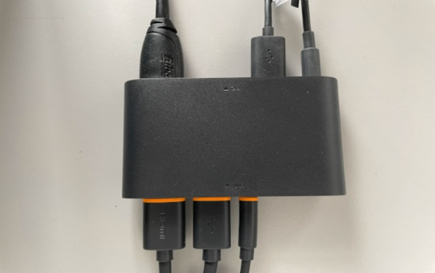 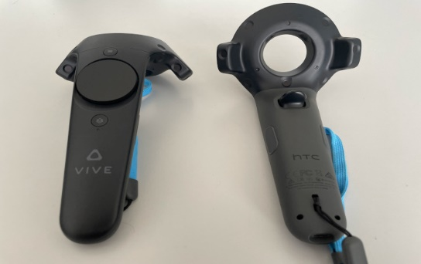  
 Linkbox Controller

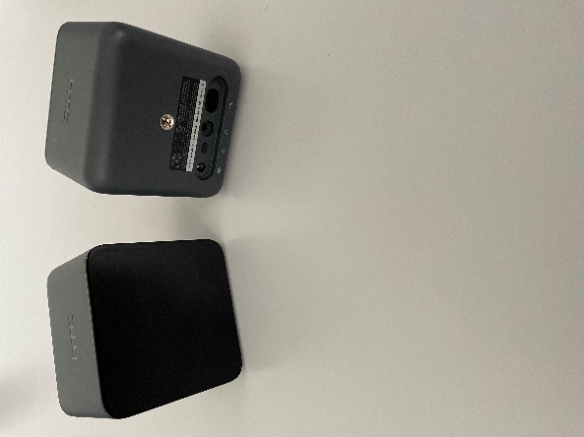

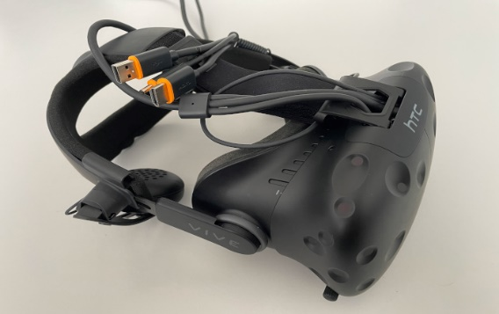

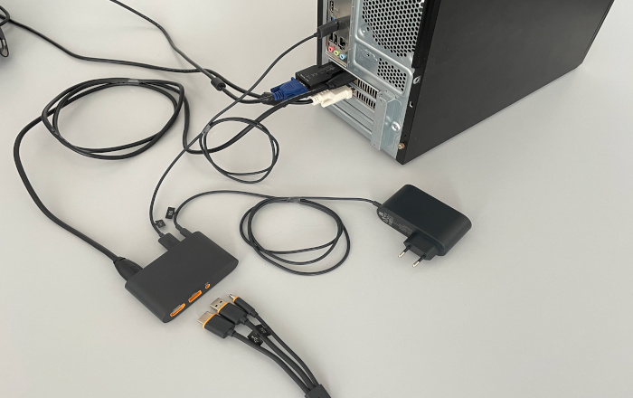 VR-Brille Lighthouse Tracker

Verkabelung